資料Ⅴ

BNCT（ホウ素中性子捕捉療法）
実用化推進と拠点形成に向けて（素案）

平成26年●月
BNCT（ホウ素中性子捕捉療法）実用化推進と
拠点形成に向けた検討会議

目次
はじめに 1
Ⅰ ホウ素中性子補足療法（BNCT）の現状と課題 2
１．BNCTの現状 2
（１）BNCTの仕組みや特長 2
（２）がん治療におけるBNCTの位置付け 4
（３）BNCT研究の状況 6
（４）今後見込まれる対象疾患の患者数の推計 7
（５）BNCTの安全性 8
２．BNCTの実用化に向けた課題 9
（１）現状の４要素の主な役割分担と取組み 9
（２）関西におけるBNCTの現状 10
（３）高度化に向けた研究と課題 11
（４）今後のBNCT研究開発力強化に向けた取組み 12
Ⅱ BNCTの医療拠点 13
１．研究拠点と連携した医療拠点のあり方 13
（１）医療拠点の必要性 13
（２）医療拠点に必要な機能 13
（３）医療拠点の運営のあり方 14
（４）医療拠点への参画の方法 14
（５）医療拠点やBNCT実施施設に求められる諸条件 15
（６）集患ネットワークのあり方 16
２．医療拠点の計画における諸条件の整理 19
（１）施設・人員 19
（２）治療費の概況 21
Ⅲ 人材育成 22
１．人材育成の目的と現状の課題 22
２．現在の取組み状況 23
３．今後必要な取組み 23
Ⅳ まとめ「今後の目指すべき全体像」～わが国のBNCTが世界をリードしていくために～ 25
１．我が国のBNCTの推進を束ねる機能 25
（１）概要 25
（２）ガイドライン等の作成 25
（３）人材育成 26
２．拠点に係る今後のスケジュールイメージ 27
（１）研究拠点 27
（２）医療拠点 27
３．BNCTの拠点整備・運営の全体像 28
４．提言 29

はじめに

平成26年 月
BNCT（ホウ素中性子捕捉療法）実用化推進と拠点形成に向けた検討会議
議長 小野 公二

Ⅰ ホウ素中性子補足療法（BNCT）の現状と課題

１．BNCTの現状

（１）BNCTの仕組みや特長
①BNCTの仕組み
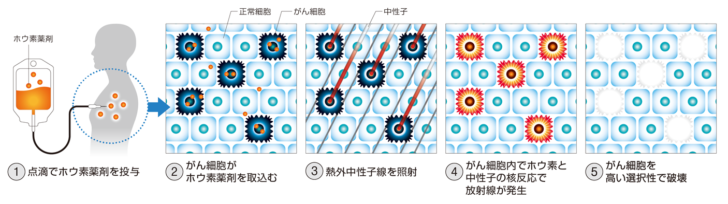
BNCTの仕組みは、①がん細胞に集積する特性を持ったホウ素薬剤を投与し、②原子炉や加速器から取り出した熱（外）中性子線を患部に照射し、手術することなく、がん細胞を選択性良くかつ効率的に破壊するものである。また、BNCTの実施にあたっては、がん細胞にホウ素が集積しているかがポイントになるため、事前にホウ素の集積を確認するためFBPAを用いた専用のPET検査を実施する。

■ BNCTの主な特長
・中性子とホウ素の反応を利用しがん細胞を選択的に破壊する
・正常細胞にほとんどダメージがなく安全性が高い
・個別臓器全体に広がったがんや浸潤がんなど治療が難しいがんにも延命・治癒の効果が期待できる
・放射線治療後に再発したがんも対象にできる
・効果は患部の深浅やホウ素薬剤の集積度に影響される
・照射は1～2回、30分～60分程度
・切開や切除を行わないので患者のQOLにも貢献
・制がん剤、抗がん剤を用いないので副作用が少ない
・ＰＥＴ検査による治療効果予測が可能

＜ＢＮＣＴの主な特長＞
・中性子とホウ素の反応を利用しがん細胞を選択的に破壊する
・正常細胞にほとんどダメージがなく安全性が高い
・個別臓器全体に広がったがんや浸潤がんなど治療が難しいがんにも延命・治癒の効果が期待できる
・放射線治療後に再発したがんも対象にできる
・効果は患部の深浅やホウ素薬剤の集積度に影響される
・照射は1～2回、30分～60分程度
・切開や切除を行わないので患者のＱＯＬにも貢献
・制がん剤、抗がん剤を用いないので副作用が少ない
・ＰＥＴ検査による治療効果予測が可能
＜ＢＮＣＴの主な特長＞
・中性子とホウ素の反応を利用しがん細胞を選択的に破壊する
・正常細胞にほとんどダメージがなく安全性が高い
・個別臓器全体に広がったがんや浸潤がんなど治療が難しいがんにも延命・治癒の効果が期待できる
・放射線治療後に再発したがんも対象にできる
・効果は患部の深浅やホウ素薬剤の集積度に影響される
・照射は1～2回、30分～60分程度
・切開や切除を行わないので患者のＱＯＬにも貢献
・制がん剤、抗がん剤を用いないので副作用が少ない
・ＰＥＴ検査による治療効果予測が可能
＜ＢＮＣＴの主な特長＞
・中性子とホウ素の反応を利用しがん細胞を選択的に破壊する
・正常細胞にほとんどダメージがなく安全性が高い
・個別臓器全体に広がったがんや浸潤がんなど治療が難しいがんにも延命・治癒の効果が期待できる
・放射線治療後に再発したがんも対象にできる
・効果は患部の深浅やホウ素薬剤の集積度に影響される
・照射は1～2回、30分～60分程度
・切開や切除を行わないので患者のＱＯＬにも貢献
・制がん剤、抗がん剤を用いないので副作用が少ない
・ＰＥＴ検査による治療効果予測が可能

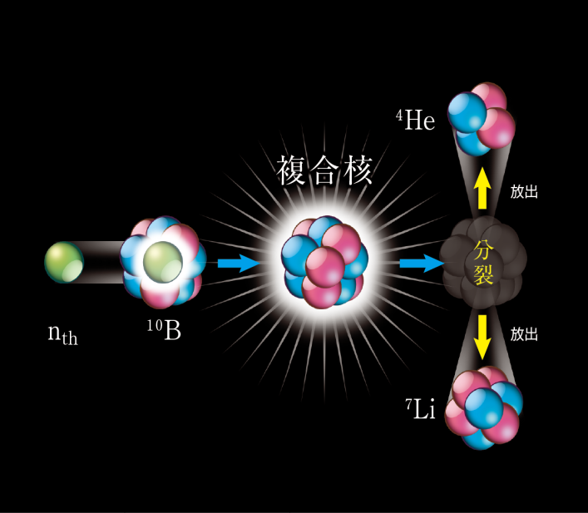
「中性子捕獲反応」を応用したＢＮＣＴの原理
中性子捕獲反応のがん治療への応用のアイデアは、1936年に米国の物理学者Locherによって出された。それは、¹⁰Bと低速（熱）中性子の核反応によって放出されるHe原子核（α粒子）と⁷Li原子核によってがん細胞を破壊するというもの。
熱中性子は様々な原子核によって捕獲されるが、中でもホウ素原子核が捕獲する確率（捕獲断面積：cm⁻²）は窒素（¹⁴N）のそれの約2000倍で、生体を構成する他の元素に比べて桁違いに大きいことがわかっている。さらに反応後に放出される2つの粒子はいずれも飛程がごく短く、一般的な細胞の径を超えない。がんに選択的、かつ十分量が集積するホウ素化合物があれば、これを投与した後に中性子を照射することでがんだけを破壊することが可能になる。

②異次元のがん選択的放射線療法
陽子線や炭素線による重荷電粒子線治療、更にはガンマナイフ、Xナイフ等の放射線治療の特長として、放射線は腫瘍に集中して照射され、正常組織の被曝が少ないといわれている。しかし、ブラッグピークが利用できる陽子線治療や炭素線治療でも粒子が腫瘍に達するまで、放射線が通過する正常組織の線量は有害事象発生の観点で無視できず、さらに、腫瘍のごく近傍や内部の正常組織（細胞）は腫瘍と同じ線量が照射される。

一方、細胞選択的照射が可能なBNCTでは全く事情が異なり、GTV^{※１}内の正常細胞も、中性子線の照射を受けるものの、腫瘍細胞と比べ線量は非常に小さくなる。これを、DVH^{※2}で示す（図）とその違いは明瞭で、正常組織線量と腫瘍（細胞）線量の曲線に全く重なりが無く、完全に乖離する。こうした治療はBNCTを除いて存在しない。真の意味でピンポイント照射であり、腫瘍（細胞）選択的照射である。
※1GTV：画像や触診、視診で確認できる腫瘍体積
※2 DVH：線量体積ヒストグラム

出典：BNCT研究会「ホウ素中性子補足療法」（2014）

（２）がん治療におけるBNCTの位置付け
①これまでのがん治療との違い
BNCTはこれまでのがん治療と違い、腫瘍（細胞）への選択的な照射ができる異次元のがん選択的放射線療法による治療である。現時点におけるBNCTの適応は、身体の浅部にありホウ素が集積するがんであり、治療の効果はがん細胞に対するホウ素薬剤の集積比や患部の深浅※に影響される。
今後は加速器の改良や新規ホウ素薬剤の開発によって、より深部のがんや、より多くの種類のがんへの適応可能性がある。
※現時点のホウ素薬剤で、平均的な集積比を前提とした場合の目安で7センチ程度

②放射線治療における位置付け
がん放射線治療の主軸は広いがん種や病期をカバーするX線治療であり、このことは将来も変わらないと考えられる。BNCTは原理上、細胞選択的照射が可能であり、X線治療や粒子線治療で対応が困難ながんや病期などにも適応の可能性がある。

■ BNCTの位置付け
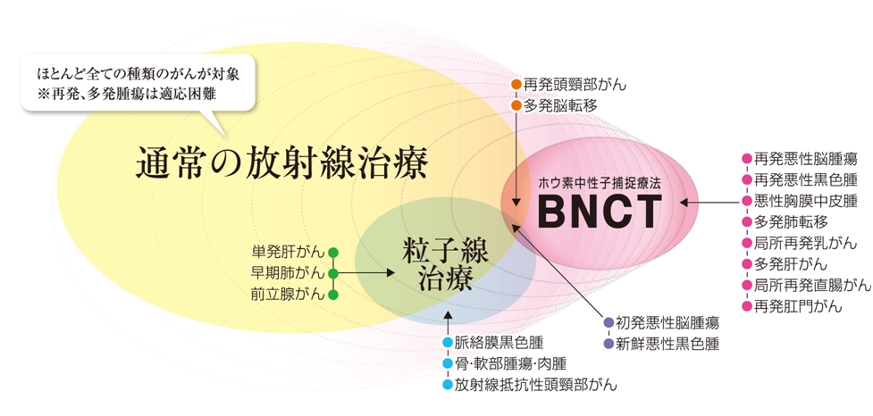

③BNCTと他の治療との役割分担と併用可能性
BNCTの適応は、現時点では、身体の浅部にありホウ素が集積するがんであり、他の放射線治療はホウ素が集積しないがんや深部がんが適応となる。（ただし、身体の深部にあるがんでも、他の局所治療よりもBNCTによるメリットが高いことが示されれば、開腹手術等を併用したBNCTも可能）また、BNCTは正常細胞への影響が少ないため、他の放射線治療を行った後でも治療可能であり、X線治療や粒子線治療にBNCTを併用することによって治療の効果をさらに高めることも期待できる。

出典：大阪府「BNCTの普及による拠点形成に向けた調査検討業務報告書」（2013）

④医療経済におけるBNCT
一般的に、がんは早期に完治すれば多額の治療費を要することは少ないが、こじれて長期化すれば入院費や薬剤費などで治療費は嵩むことになる。
こじれた初期の段階でＢＮＣＴによる効果的な治療を施すことができれば、国全体として治療費抑制に貢献できるものと考えられる。

（３）BNCT研究の状況
①国内
BNCTの研究は、これまでに全世界の研究炉において1,000件以上の臨床研究が実施されているが、研究実績の半数以上は日本が占めている。
国内では主に関西、国立がん研究センター、筑波大学のグループなどで研究が進められている。特に、2012年秋から京都大学原子炉実験所に設置した加速器を用いて、再発悪性神経膠腫の治験が開始されており、2014年春には放射線治療歴を有する切除不能な局所再発頭頸部がん（扁平上皮癌）又は切除不能な局所進行頭頸部がん（非扁平上皮癌）の治験も開始されている。

②海外
海外では、アメリカが世界に先駆けて1950年代にBNCTの臨床研究を開始している。しかし、1990年代末まで原子炉での実績があるが現在は実施されていない。
フィンランドでは1999年に独自に原子炉を改良し、BNCTを開始したが、現在では原子炉は停止中である。
イタリア、アルゼンチン、チェコ、オランダ、スウェーデンでは2000年前後からBNCTの臨床研究を開始されている。また、2010年には台湾も臨床研究を始めており、韓国、中国も関心を示している。

■ 原子炉を用いたBNCT実施件数（2014年11月時点）
国 | 施設 | 実施件数 | 期間
日本 | 京都大学炉（KUR） | 510 | -2014.5.22
フィンランド | フィンランド研究炉（FiR-1） | 318 | 1991-2012
日本 | 日本原子力研究開発機構(JRR-4) | 107※ | 1999-2007，2009-
アメリカ | ブルックヘブン | 99 | 1951-61, 1994-99
スウェーデン | R2-0研究炉 | 52 | 2001-05
アメリカ | マサチューセッツ工科大学炉(MITR） | 42 | 1959-61, 1994-99
台湾 | 台湾研究炉(THOR) | 34 | 2010-
オランダ | ペッテン研究炉(HFR Pettern) | 22 | 1997-
アルゼンチン | 研究炉 | 7 | 2003-
イタリア | 研究炉 | 2 | 2002-
チェコ | LVR-15炉 | 2 | 2000-
※うち53件は京都大学原子炉の停止期間中に、京都大学Ｇと共同研究者が実施。
1. 小野公二（京大炉）「ホウ素中性子捕捉療法(BNCT)、新たなる高みに立つ」, アトムサイエンスくまとりvol.12, 2012, http://www.rri.kyoto-u.ac.jp/ASK/vol13/vol13_p1-2.pdf
2. 田中浩基（京大炉）「サイクロトロンを用いたＢＮＣT用熱外中性子源の概要」, 大阪大学核物理研究センター(RCNP) 核データ研究戦略検討会, 2011,
3. 公益財団法人 医用原子力技術研究振興財団HP

（４）今後見込まれる対象疾患の患者数の推計
脳腫瘍・頭頸部がんにおいて、BNCTの対象となる患者数は、全国に約28,000人と推計される。本医療拠点は京大・阪大・府大等の関西圏の大学を中心とした共同プロジェクトとして行うことを勘案すると、集患エリアとして近畿一円を想定することが妥当である。更に、全国の大学病院やがん拠点病院との連携によりエリアの拡大が期待できる。
ただし、既に東日本を中心に複数のBNCT治療拠点の計画があることから、現実的には、近畿以西の西日本が集患対象エリアと想定される。以上を踏まえた当初の想定患者数（脳腫瘍、頭頸部がん）は近畿圏で年間2,600人程度、西日本で約5,900人程度と推計される。

■ 対象となる患者数
BNCTの治療対象  として |  | 推計罹患数 | BNCT対象患者像 | 同患者数
 |  | （人／年） | BNCT対象患者像 | （人／年） |  | うち近畿 |  | うち西日本
医療開始時に適応が  見込まれるもの | 脳腫瘍 | 18,000※1 | ①膠芽腫(脳腫瘍全体の9％） | ① | 1,620 |  | 260 |  | 600
医療開始時に適応が  見込まれるもの | 脳腫瘍 | 18,000※1 | ②悪性神経膠腫(脳腫瘍全体の5％） | ② | 900 |  | 150 |  | 330
医療開始時に適応が  見込まれるもの | 脳腫瘍 | 18,000※1 | ③悪性髄膜腫（脳腫瘍全体の0.5％  （髄膜腫の約2％） | ③ | 90 |  | 20 |  | 30
医療開始時に適応が  見込まれるもの | 頭頸部がん | 40,600※4 | 再発がん・進行がんを合わせ全体の約1/3が対象 |  | 13,500 |  | 2,200 |  | 4,970
医療開始時に適応が  見込まれるもの | 計 | 58,600 | ― |  | 16,110 |  | 2,630 |  | 5,930
近い将来の適応が見込まれるもの | 悪性黒色腫 | 1,400※2 | 最大幅10cm以内、転移なし  （適応は全体の半数と推計） |  | 700 |  | 110 |  | 260
近い将来の適応が見込まれるもの | 中皮腫 | 2,300※3 | 悪性胸膜中皮腫  （適応は全体の半数と推計） |  | 1,200 |  | 200 |  | 440
近い将来の適応が見込まれるもの | 計 | 3,700 | ― |  | 1,900 |  | 310 |  | 700
将来適応が期待されるもの | 肺がん | 129,500※4 | ①局所再発肺がん(進行肺癌stageⅢに対する放射線治療、化学放射線治療後の再発及び早期肺がんの定位放射線治療後の再発） | ① | 1,800 | ① | 290 | ① | 630
将来適応が期待されるもの | 肺がん | 129,500※4 | ②多発肺転移
将来適応が期待されるもの | 乳がん | 86,700※4 | 局所再発乳がん（適応はⅠ期、Ⅱ期の約7％と推計） |  | 5,000 |  | 820 |  | 1,840
将来適応が期待されるもの | 肝がん | 46,300※4 | 多発肝がん（適応は全体の約1％と推計） |  | 500 |  | 80 |  | 180
将来適応が期待されるもの | 直腸がん | 60,100※4 | 局所再発直腸がん（適応は全体の約2％と推計） |  | 1200 |  | 200 |  | 440
将来適応が期待されるもの | 肛門部扁平上皮がん | 5,140※5 | 再発肛門部扁平上皮がん（適応は全体の約3割と推計） |  | 1,500 |  | 240 |  | 630
将来適応が期待されるもの | 計 | 327,740 | ― |  | 10,000 |  | 1,630 |  | 3,720
合計 |  | 390,040 | ― |  | 28,010 |  | 4,570 |  | 10,350
- 発症率14人／10万人（Nakamura.H Int J Clin Oncol.2011 Aug;16(4):314-21）として集計
- 発症率1～2人／10万人（日本皮膚悪性腫瘍学会）として推計
- 人口動態統計死亡数、生存率、アスベスト消費量を元に推計（罹患者数はアスベスト使用量と相関があり、曝露後平均40年でがん化（国がん）
（出所）いずれも「BNCT普及による拠点形成に向けた調査検討業務報告書」（H25/3）より
- 「2014年のがん統計予測」（国立がん研究センターがん対策情報センター）全大腸癌（結腸＋ 直腸）の4％

（５）BNCTの安全性
BNCTを医療機関で医療として実施するためには、「安全に病気治癒に役立つか否か」が重要な点となる。この際に、特に重視すべき点は以下の通りとなる。

■ 安全性において重視すべき点
・治療に必要な中性子フラックスが十分であること
・高速中性子による機器、部材の放射化を低減すること
・医療従事者への放射線に対する安全性を確保すること

■ 医療従事者の安全性確保に向けて必要なこと
- 照射終了後の誘導放射線
照射終了後の照射室での放射線は、治療中に発生した中性子により放射化した機器から発生するガンマ線である。
- 放射化による長半減期同位体元素からの放射線
ターゲット及び減速体を含めた系で、その材質の選択及び遮蔽を有効にする構造への最適化が求められる。
- 医療従事者の被曝線量の厳格な管理
5年間で100mSv（平均20mSv/年）を超えないよう被曝線量の管理が必要。
緊急時に患者を退室させる際に比較的大きな被曝が予想されるが、その場合であっても法令で定められた線量当量限度の1mSv/週以下となるように、厳格な管理がされなければならない。

２．BNCTの実用化に向けた課題

（１）現状の４要素の主な役割分担と取組み
BNCTを実施する上で必要な4つの要素を図に示す。それぞれの要素の課題を解決し、4要素が揃うことがBNCTの普及に繋がる。

■ BNCTの4要素

■ 加速器による中性子照射イメージ

出典：住友重機械工業株式会社プレスリリースより抜粋

（２）関西におけるBNCTの現状
①関係各機関の取り組み状況
BNCTは単に装置を導入し、薬剤を購入すれば可能なものではなく、4要素が連携して取り組める体制が不可欠となる。その点において、関西には、BNCTに必要な要素（加速器BNCTシステム、ホウ素薬剤、PET検査、専門人材）の全ての研究拠点（大学、企業等）が揃っており、多くの研究実績に結びついている。BNCTの研究は他地域でも進められているが、多くの大学病院や医療機関の医師が関わっているのが関西の特長、強みとなっている。
また、BNCTの実用化促進は関西イノベーション国際戦略総合特区の認定事業の一つとして位置付けられており、以下の2点を中心とした支援も受けている。
・財政支援：実用化までの下記の研究テーマについて、国から調整費を獲得。
【研究テーマ】加速器中性子源の大強度化、FBPAの合成機器開発
・規制緩和：一定の条件を満たせば医療機関同士で院内製剤の譲渡が可能であることが確認された（2012年7月）。この仕組みをPET薬剤の臨床試験で活用している（2014年5月から実施）。

■ 関西の研究拠点

②事業化に向けた課題
関西は高いポテンシャルを有しているが、我が国BNCTをリードする司令塔機能（推進体制等）や交流機能等の更なる向上が必要となる。現在では関係機関の役割分担の中で分野ごとに研究開発が進められているが、治験が開始されたいま、治験後に医療実施できる施設や担い手の整備が必要となる。
これに加えて、海外とのネットワーク構築、人材育成や患者受入れ等の受皿機能の更なる強化が必要となる。

（３）高度化に向けた研究と課題
BNCTを構成する各要素の現状と、事業化に向け、より高度化していくために各要素で取り組むべき課題を図に示す。
加速器・BNCTシステム
照射時間が30分～1時間
ホウ素薬剤
現在2種類のみ（BSH、BPA）
PET薬剤
1回の合成量2人分程度
人材育成
専門人材の確保が困難

加速器・BNCTシステム
・中性子源の高性能化
➠より強力な加速器中性子源の開発（2～3mAに耐える標的システムが鍵）による照射時間のさらなる短縮（多門照射も可能に）
・医療現場への導入に向け、患者や医療従事者に使いやすく、安全なシステムとなるようハード・ソフト両面をブラッシュアップ
ホウ素薬剤
・新規ホウ素化合物の開発（対象疾患拡大のため）
➠より高い腫瘍選択性、腫瘍への均一分布。そのためのDDSの応用研究
・簡単・迅速なBNCT正常組織反応の評価、推定手法の開発
PET検査
・PETによる組織ホウ素濃度の評価系の確立および新規ホウ素化合物の体内動態の評価系の開発
・一度に大量のPET薬剤を合成できる機器の開発
臨床研究
・適応拡大に向けたKUR、研究用加速器での研究継続
治療計画システム等
・高精度と高速の治療計画システムの開発（薬事承認）、治療時の中性子線等の線量測定法の開発
人材育成
・人材、実習場所の確保、研修修了者の働く場の確保（資格化）など
➠京都大学原子炉実験所において専門人材育成のための講座を実施
2012年 秋
治験開始

2018年～
2019年

2018年～
2019年

2018年～
2019年
2018年～
2019年

2018年～
2019年

（４）今後のBNCT研究開発力強化に向けた取組み
①研究体制の強化
BNCTは、放射線治療の中でも学際的なものであるため、医学、薬学、物理学など様々な基盤技術の研究データを積み上げて臨床に結び付けなければならない。関西では、大学間のネットワークにより豊富な臨床研究で培われた知能や技術が集積していることが強みであるが、今後の更なる発展のためには、基盤技術を包括して研究できる拠点の整備が必要となる。そして、その研究成果を臨床の場で実施するための、臨床に特化した臨床・治療の専門拠点を整備し、研究の拠点と密接に連携することが求められてくる。
これに加えて、関西以外の国内の大学・研究機関、海外の大学・研究機関などとの共同研究、人材育成などでのネットワークの更なる強化による発展も目指していくことが望ましい。

②BNCT発展のために必要な研究拠点のあり方
今後のBNCTの発展を図る上では、それぞれの研究機関が引き続き独自の研究を進めることはもちろん、他の研究機関と連携し、ネットワークとして取り組むことが重要になってくる。このネットワークの中に医療拠点も包含することで、基礎技術と実臨床が結びつき、BNCTの発展により大きな効果が発揮できると考えられる。
現状のBNCTの研究においては、取り組むべき課題がまだまだ多いのが現状であり、知能や技術が集積している関西の研究拠点に対して、国等の継続的、集中的な支援を進め、研究環境整備を図っていく必要がある。
医療拠点が整備された後の体制図は以下のとおり。

■ 各研究分野と医療が一体となった最先端のBNCTの推進（イメージ図）
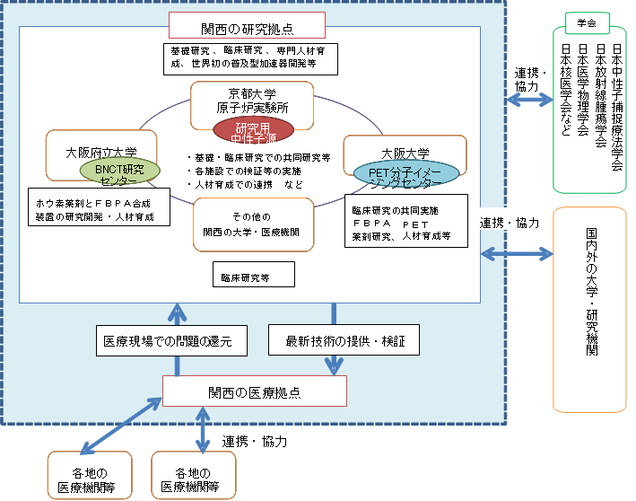
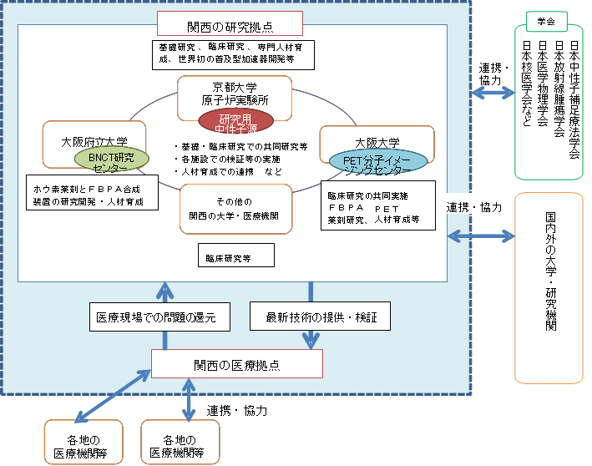

Ⅱ BNCTの医療拠点

１．研究拠点と連携した医療拠点のあり方

（１）医療拠点の必要性
BNCTの原理は早くから提唱されていたものの、その実現には年数を要している。BNCTを医療技術とするためには、加速器中性子源、腫瘍に選択的に集積するホウ素薬剤、その集積を確認するPET検査を始め多くの研究分野の結集が不可欠である。現在、BNCT研究においては、日本が世界を牽引しているところであるが、基礎研究の段階から加速器中性子源による臨床実用化レベルへと展開できたのは、研究機関、研究者が共同して学際的に取り組んできた成果であり、それらの研究機関や知識が集積している関西を中心とした研究拠点のネットワークが事実上世界を牽引してきた賜物である。
今後BNCTの更なる発展を目指す上では、臨床研究レベルから医療としての普及、更なる高度化を図ることが求められており、それを実現させるためには基盤技術の開発を行う研究拠点と連携した医療拠点の整備が不可欠である。このような拠点を整備し、かつ機能させていく取組は、世界を牽引してきた日本、関西でこそ実現できるものであり、今後も引き続き日本が世界のBNCTをリードしていく上でも整備の必要性は高い。

（２）医療拠点に必要な機能
医療拠点は、今後、同様の拠点を整備する場合の目標となることから、次に示す機能を満たすことが求められる。
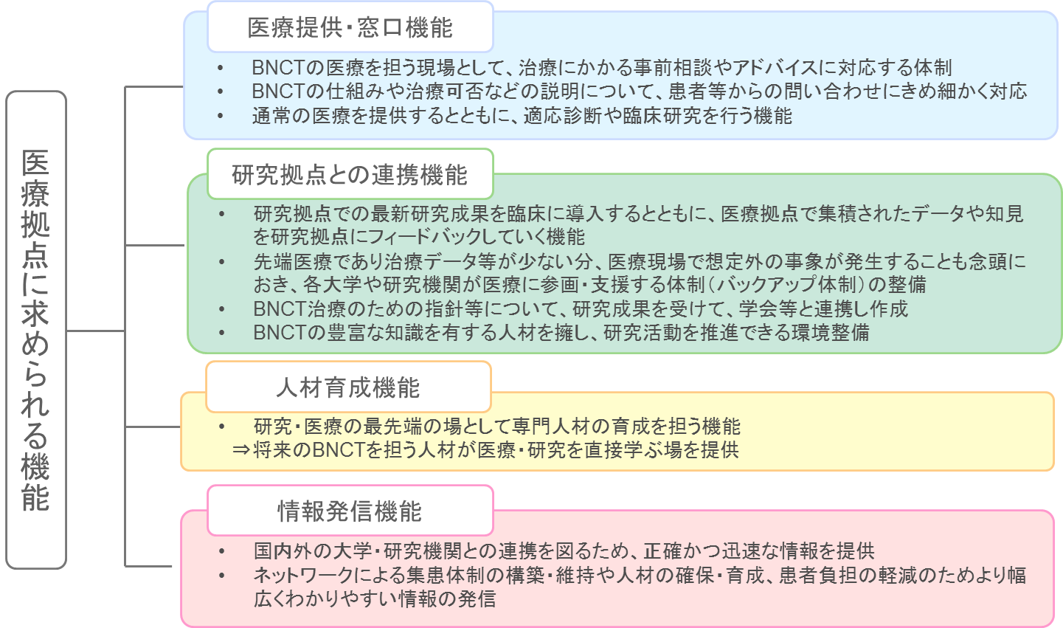

（３）医療拠点の運営のあり方
BNCTを先導する医療拠点は、関西の研究拠点と緊密に連携するとともに国内外の研究機関や医療機関ともネットワークを形成していくことが必要となる。このため、医療拠点は単独の機関で閉じたものとするのではなく、共同利用的な形態を有する開かれた拠点であることが望ましい。
また、医療拠点で得られたデータを、研究機関等にフィードバックするだけに止まらず、研究機関等が実際に施設を活用するケースも想定され、そのためにも共同利用の形態で運営することが考えられる。共同利用の仕組みを構築するにあたっては、安定的・持続的に運営できるスキームを検討する必要があり、国内他地域の事例も参考にしながら、複数機関が存立する関西にフィットとした形とすることが望ましい。

（４）医療拠点への参画の方法
①運営団体の形態
本医療拠点は関西の研究拠点と緊密に連携するとともに、国内外の研究機関や医療機関ともネットワークを形成していくため、単独の機関で閉じたものではなく、共同利用的な形態を有する開かれた拠点であることが望ましい。このため、運営団体は既存のいずれかの団体が運営し、外形上その団体の施設と見られる事態は適当とは言えず、新たな団体を設立して運営を行わせることが望ましい。
新設団体の形態としては、株式会社では医療行為を行うことができないため、財団法人や医療法人等の形態となることが想定される。

②組織体制
産学官が連携して医療拠点をバックアップしていくためには、運営機能の中に関西の関係機関が参画し、それぞれの立場から意見を交わす中で運営方針を策定していくことが望ましい。一方で、医療拠点を整備する際の資金については、産業界や医療機関から出資や寄附を集めることが考えられる。ただし、運営機能の全てにおいて資金提供者のみで行うとなると、資金提供が運営参画の条件となってしまい、多様な知見を集積させていくことと相容れないことになってしまう。
このため、新設団体の理事会等とは別に運営委員会のような組織を設立し、運営方針の策定機能を担わせることが考えられる。この組織は、BNCTに携わる研究機関、学会、医療機関、行政等（例：本BNCT検討会議に参加している大学・医療機関・学会・行政など）が構成員となり、新設団体への資金提供の有無に関わらず、幅広い知見を集積することを目的とする。運営委員会が運営方針を策定し、資金提供者を中心に組織される新設団体の理事会等が運営方針に沿った事業遂行・オペレーションを行うべきである。このような運営体制の構築により、産学官がそれぞれの立場から医療拠点の運営に参画し、実態的な連携体制を築くことができると考えられる。

③事業への運営・協力
ＢＮＣＴに携わる関係機関は、運営体制への参画に加えて、医療拠点の実務が円滑に遂行でき、研究拠点と相まって世界をリードできるように専門知識を有する人材の派遣やノウハウを提供できるように実務面でのバックアップ体制を整え、協力することが望ましい。また、関西や全国の大学・研究機関や他の医療機関が、臨床研究等で医療拠点を利用できる仕組みを運営主体が事業開始までに整理する必要がある。
そして、運営主体と関係機関との間で、連携に係る協定を締結し、上記バックアップや医療拠点利用等、具体的な連携の仕組みを明確にすることが望ましい。
これら外部との連携体制については、医療拠点の目的に沿った運営がなされるよう、運営委員会で継続的なチェックを行うことが求められる。

■ 組織体制図
新たな団体（財団法人等）
方針遂行機能（理事会等）
運営委員会の方針に沿った運営遂行
資金提供者
民間
※
運営委員会
拠点の運営方針を策定
資金提供のみ
方針遂行機能
としても参画
産学官の意見を集約
※「民間」は産業界や協力を得られる病院、医師等を想定
方針決定機能として参画
民間
※
民間
※
民間
※
民間
※
研究機関
大学
行政
資金提供者以外

（５）医療拠点やBNCT実施施設に求められる諸条件
BNCTの発展と普及のためには、他の治療法との連携、併用も含めて適切に医療を提供していくことが求められる。これにあたり、BNCTの研究機関が他の研究機関と連携し、医療拠点として基礎研究や臨床研究に取り組むためには、少なくとも以下のような条件が整っていることが必要である。
また、将来的には医療拠点やBNCTを実施する施設は複数整備されることも考えられるが、全ての拠点・施設が以下のような条件を満たし、医療としてのBNCTの質を維持・発展させていくことが求められる。

■ 求められる諸条件
- BNCTの豊富な経験を有するとともに、単一領域のみならず、複数領域でのBNCTに対応し得る人材が揃うこと。（放射線腫瘍学を必須とし、複数領域でのBNCT主治医が揃っていること）
- 他の治療法との連携、併用の対応が可能な体制を整備するとともに、放射線治療及び外科的手術も含めた豊富な悪性腫瘍の治療経験を有する人材が揃うこと。
- がん治療医、放射線腫瘍医、看護師や診療放射線技師等医療スタッフ、医学物理士の横断的交流ができること。また、施設における想定外の事象に対応可能な知識、技術を有する集団であること。
- 患者の容態急変等の緊急事態に対応するため、特定機能病院等との連携体制が構築されていること。
- 臨床研究や治験の推進等にも適切に対応していけるように、公正かつ適切な治療プロトコルの審査機能を有する倫理委員会もしくはIRBを有すること。
- BNCT研究拠点と密接な連携が行えること。
- BNCTの臨床研究のみならず、基礎的研究にも関心を持ち、かつこれらの研究活動の成果が取り入れられる体制であること。

（６）集患ネットワークのあり方
①臨床研究ネットワークの現状と課題
BNCTにおける現在の集患体制は、研究者（医師）同士のネットワーク（属人的つながり）に依拠している。これは京大原子炉実験所の照射枠に制限があるため、通常の啓発活動は学会での臨床研究の成果報告等にとどめ、京大原子炉実験所が受け入れ可能な時期に、研究者（医師）が個別に声かけ等を実施していることによる。
〔参考〕2014.5.22時点の京大原子炉実験所における治療実績
対象疾患 | 悪性脳腫瘍 | 頭頸部がん | 悪性黒色腫 | 中皮腫 | その他 | 計
件数 | 235 | 182 | 30 | 30 | 33 | 510
（H25年度実績： 日間 医療照射実施 件）
一方、メディア等で採り上げられた際は患者自らが問い合わせてくる場合もあるが、こうした場合ではBNCTの適応にならない事例が多い。それにも拘わらず研究者（医師）は問い合わせへの対応を行わなければならず、対応のための負担が大きくなっている。今後は問い合わせ対応の機能強化が求められる。

■ 臨床研究ネットワーク（現状）

患者

医師
京都大学
原子炉実験所
＜国内＞

患者
医師
ＭＥＪ
ＥＡＪ
＜海外＞
【体制構築の課題】
・訪日準備の支援
・帰国後のフォロー
・言語の壁

※EAJ（日本エマージェンシーアシスタンス株式会社）
海外の患者を日本で治療するため、訪日準備から帰国後のフォローまで一貫して請け負う機関
※MEJ（一般社団法人Medical Excellence JAPAN）
海外患者の国内受け入れを支援し、日本の先進医療の認知度向上に取り組む機関。あわせて官民一体となって医療サービスを包括してパッケージ化し、輸出する取組も行う。

②医療として展開する場合の体制
BNCTはまだ臨床研究の段階であり、治療法としての認知度が医師・患者双方において低い。臨床研究ネットワークに加えて、今後医療拠点としての自立的な運営に向けた、適応患者への確実なアプローチが求められる。このためには以下の2つの体制整備が必要と考えられる。
○医療機関を中心とした組織的でオープンな集患ネットワークの構築（医師間ネットワークの強化）
集患ネットワークの構築にあたっては、以下の2点に留意する必要がある。
ア）対象疾患の選定と対象患者を多く抱える医師への周知
脳腫瘍及び頭頸部がんの治療においては、脳神経外科医及び頭頸部外科医並びに放射線腫瘍医にBNCTの有用性を正確に理解してもらうことが重要となる。
イ）患者への周知
患者が自らの意思でもBNCTにアクセスできるルートを構築することが求められる。
○患者からの相談窓口機能の整備
医療拠点に設置される相談窓口は単なる照会窓口ではなく、以下の機能を有する高度なものであることが求められる。
・ＢＮＣＴについての一般的な説明ができ、担当医師につなぐ必要のない質問を処理する機能（ＢＮＣＴ以外の治療法について聞かれた場合、可能な範囲で情報提供する）
・ＢＮＣＴの基本的な適応条件について説明し、適応の可能性のある患者を担当医師につなぐ機能
・医療拠点に設置される相談窓口は単なる照会窓口ではなく、以下の機能を有する高度なものであるべき。

【必要な要素・取り組み】
相談窓口を担う担当者はBNCTのみならず、がんに関する広い医療知識が必要（看護師レベル以上が想定される）であり、そのための人材を育成するには、学会を中心として、研究機関、医療機関が協力の上、育成プログラムを作成し、教育を実施していくことが必要である。また、BNCTが適応外である場合に、他の治療法について質問されることも考えられる。その対応のためには、医療拠点と連携病院との協力協定の締結などにもとづき、他の治療法のパンフレットやHPなどの紹介、がん拠点病院をはじめとした連携病院等の相談窓口を紹介できるよう情報収集を行うことが必要である。連携病院にBNCTについて理解を深めてもらうため、医療拠点によるBNCTの治療に関する周知活動を学会や研究機関と連携の上実施することも必要である。
なお、連携病院にBNCT相談窓口を設置することは現実的には難しいので、連携病院へのBNCTに関する一般的な相談を確実に医療拠点の相談窓口につなぐため、医療拠点や学会により基本的な対応マニュアルを作成し、連携病院に配布する。更に、現状においてもインターネットでBNCTを検索して相談をする患者等は多いが、医療拠点がBNCTの相談用HPを作成し、そこへのリンクを各HP管理者に依頼し、患者がアクセスできる体制を構築することが必要である。

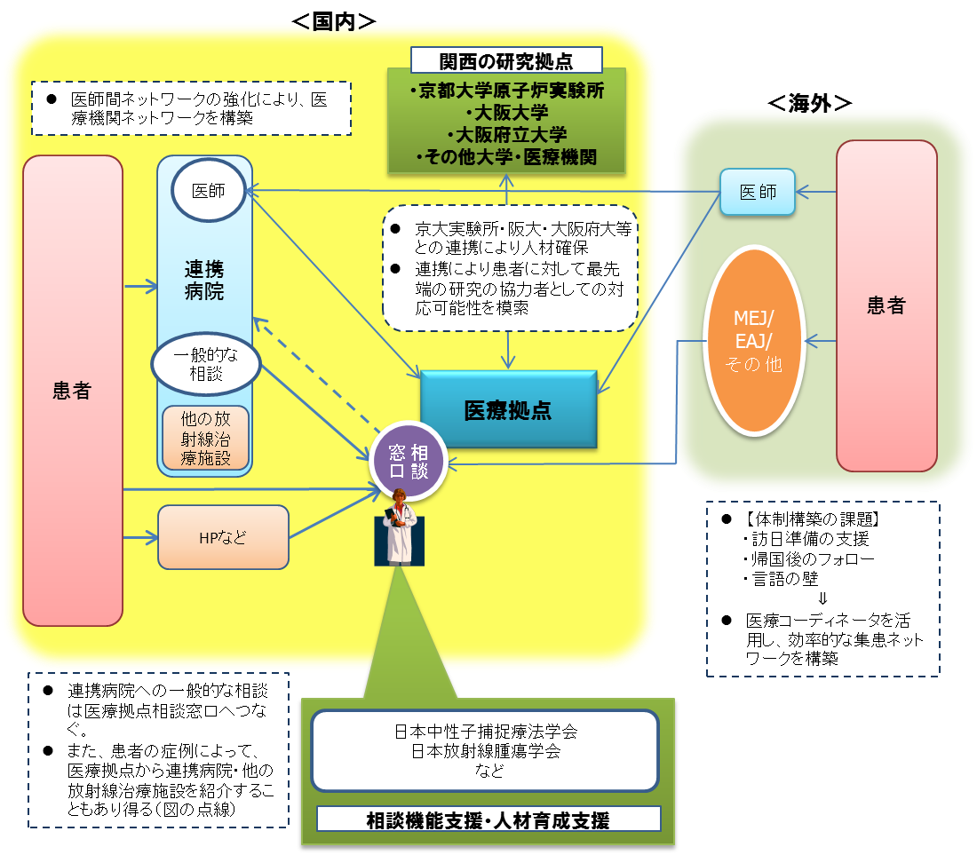
■ 医療としての新たな集患ネットワーク

以下の項目は、窓口対応ではなく、患者を引き継いだ担当医師による対応が望ましいと考えられる。将来的に、セカンドオピニオン外来などができた場合は、これらの機能を持たせることが可能となる。
- 適応の場合でも、治療の限界があることについて適切に説明すること
- 適応外の患者に対して、別のオプションを紹介すること（場合によっては連携病院を紹介）

将来的に、他の放射線治療施設やがん拠点病院などと連携し、症例に応じて最適な治療を選択できる体制が構築されれば、患者はどの施設に相談しても適切な治療を受けることが可能となる。これにより、患者の治療機会の増加と放射線治療全体の発展に資することができる。 （⇒がん拠点病院等を中心とした体制の構築に向けての検討を進める）

③海外からの患者受け入れ体制
日本発の医療技術であるBNCTを希望する国外の患者への対応も重要であるが、患者の訪日準備や帰国後のフォロー体制の構築、言語面の課題等海外特有の課題が存在し、体制構築のハードルは国内に比べてより高いものとなる。このため、まずは国内の体制構築に重点を置き、当面は医療コーディネータ機関（MEJ ・EAJ）との連携により集患を行うことが望ましい。

２．医療拠点の計画における諸条件の整理

（１）施設・人員
①施設
○施設の設備
BNCTの医療施設は、対応可能な患者数、コスト、被曝防止等の安全性及び作業性等を考慮すると、現時点では治療室は2ポート運用が基本となる。これに加え、土地や資金面等に余力があれば、将来的な拡張等への対応準備として3ポート目を整備することも考えられる。
なお、BNCTの適応確認のためにPET施設の整備の検討も必要である。整備した場合は、BNCT対象以外の患者のPET検査もあわせて実施することにより、収益性の改善に寄与することが期待できる。
○施設の規模
治療室2ポートの場合を例に施設の概ねの規模、施設、人員を示すと次のとおりである。
※地下1階（一部地下2階）、地上2階を想定。

■ BNCT医療施設の規模（例）
想定床面積：約2,500㎡ / 施設整備費 約20億円 /
加速器BNCTシステム費 約20億円 / 年間維持管理費1億円（施設整備費の5%と仮定）
 | 施設内容
照射関連  （地下） | 治療室、加速器室（地下2フロア使用）、操作室、照射制御室、ＲＩ管理・加速器制御室、準備室、控室、血液検査室、廃棄物保管庫、ＲＩ排水処理室、空調室（加速器用）、薬剤庫
受付・  診察関連 | 受付・待合室、説明室、診察室、待機室、  事務室
治療計画 | 治療計画室、ＣＴ室、ＣＴ制御室、シミュレーション室、PET検査室
控室など | 技師・物理士控室、看護師控室、スタッフ待機室、更衣室
その他 | 階段、ＥＶ、トイレ、廊下、会議室、予備室等
設備 | 加速器BNCTシステム、ＣＴ装置一式、PETカメラ  シミュレーション装置、  その他（一般的な医療施設にある設備）

②人員
BNCTは、中性子と共に薬剤が大きな役割を担うこと等から、これに関わる人材には中性子線に関する物理学・工学のみならず、化学や薬学、生物学、医学といった広範囲に渡る知識が必要となる。このため、実際の医療を行う上では、がん患者の主治医と放射線腫瘍医の連携が重要であり、放射線腫瘍医を中心に核医学医・医学物理士・診療放射線技師・薬剤師・看護師らが協力してチームを形成していく必要がある。
医療拠点で想定される業務と必要とされる人員・職種を以下に例示する。本医療拠点はBNCTの医療拠点としての実績が未だないため、稼働後の患者数は対象部位拡大等に伴い増加するものと考えられる。
（記載の数値はBNCTが医療として定常化した段階のものを想定）

■ 想定される職種・人員
種 類 | 担当業務 |  |  |  |  | 拠点に配置  すべき  人数 | 備 考
種 類 | 事前  相談 | PET検査 | 実施可否判断 | 照射 | 照射後分析等 | 拠点に配置  すべき  人数 | 備 考
施設長 |  |  |  |  |  | 1
診療放射線技師 |  | ○ |  | ○ |  | 3
放射線腫瘍医 |  |  | ○ | ○ | ○ | 5※ | BNCT実施の可否や照射計画の作成の中心。
医学物理士 |  |  | ○ | ○ | ○ | 5 | BNCT実施の可否や照射計画の作成の中心。
核医学医 |  | ○ |  |  |  | 1 | PET薬剤に係る知識が必要で、ホウ素薬剤の腫瘍集積比を検索する
薬剤師・濃度  分析担当者 |  | ○ |  |  | ○ | 2 | 薬剤の管理とICPなどの測定装置を用いてホウ素濃度の定量を行う。
看護師 | ○ | ○ |  | ○ | ○ | 4 | ・医師や医学物理士、診療放射線技師と連携し、効果的で安全な治療を行うための支援や患者への日常生活指導等を行うことが必要。
医療事務 | ― | ― | ― | ― | ― | 3
技術スタッフ | ― | ― | ― | ― | ― | 3
受診相談スタッフ | ○ | ― | ― | ― | ― | 3 | ・BNCTの受診相談への対応
計 |  |  |  |  |  | 30
※放射線腫瘍医等は治療時に必要となる人数であるため必ずしも常駐する必要はなく、他医療機関に所属する医師が兼務等で治療にあたることも考えられる。しかし、BNCTは医療としての難易度が他治療法に比べ高いため、中心となって治療にあたる2人～3人程度は常駐が望まれる。

（２）治療費の概況
当初の患者数は近畿だけで年間2,600人と推定される。１日あたり最大照射可能人数を8人（※１）とし、年間稼働日数を220日（※２）とすると、医療拠点の年間想定最大治療患者数は1,700～1,800人であり、近畿に加え西日本の地域の患者を含めると稼働率を満たすだけの患者数が推測できる。
しかし、開始当初は知名度が低いことや実績が少ないため敬遠される可能性があること、予想外の問題に対する装置のメンテナンス期間なども勘案すると、年間治療患者数は当初は少なく、稼働後徐々に増加していくものと予想される。
治療費の単価は患者数に左右されるが、BNCTは学際的かつがん治療における最先端の医療であることから、いたずらに患者数の増加を図るのではなく、倫理観に基づき正しい知識を周知していくことにより治療法の信頼性を高めていかなければならない。この取組が結果として長期安定的な治療人数確保、患者の費用負担軽減につながると考えられる。
また、BNCTは他の放射線治療を受けた後でも適応の可能性があることが特長だが、そのような場合、患者に経済的余裕が少ないことが予想される。
これらを踏まえると、BNCTをより受けやすくするため、患者の治療費の負担を軽減する仕組みを設けることが望ましい。他の粒子線治療施設の事例等を参考に、議論を深めていくことが求められる。
なお、重粒子線や陽子線治療等の収支状況は、それぞれの部門毎に情報開示を行っている事例は少ない。一例として、兵庫県立粒子線医療センターでは重粒子線、陽子線あわせて年間674人の治療を行っており、医業収支については費用が収益を約1.5億円上回っている（2012年度）。
※1 1回当たり照射時間（準備含む）1時間と仮定
※2 土日祝日、年末年始休み、保守点検予備日（20日）を除いた稼働日数

施設名 | 治療法 | 年間治療人数 | 単価  （先進医療費） | 備考
兵庫県立粒子線  医療センター | 陽子線治療 | 429人 | 2,883千円 | 医業収益22.4億円、  医業費用23.9億円  （数字は2012年度）
兵庫県立粒子線  医療センター | 重粒子線治療 | 245人 | 2,883千円 | 医業収益22.4億円、  医業費用23.9億円  （数字は2012年度）
南東北がん陽子線  治療センター | 陽子線治療 | 496人 | 2,883千円 | 陽子線治療収益12.9億円（数字は2013年度）
重粒子医学センター病院  （放医研） | 重粒子線治療 | 681人 | 3,140千円 | 収支は非開示  （数字は2012年度）

■ 【参考】他施設の収支状況

Ⅲ 人材育成

１．人材育成の目的と現状の課題
BNCTは中性子発生装置とホウ素薬剤があれば誰でも実施できるというものではない。医学、物理工学、化学等の知識を基盤に、中性子エネルギー分布をはじめとする最適な照射場の形成、ホウ素薬剤の体内濃度分布や治療結果としてのがん治癒確率と正常組織の障害発生確率など、についての十分な知識を蓄積したスタッフ集団の存在が前提となる。
BNCTのがん治癒について明らかになりつつある極めて優れた潜在的がん治療能力とその早期の展開を望む社会的要請に応えるため、BNCTに必要な知識と技能が習得できる教育・訓練の場を形成し人材を育成することが喫緊の課題である。

○BNCTの全面的発展の実現に必要な人材
BNCTは臨床研究の現場を主導する医学と医学物理学、ホウ素薬剤を創出する化学・薬学・製薬学、ホウ素薬剤の体内動態分布の解明に関わる核医学の集学的学問を基盤とする。BNCTの特殊性に関わる医学物理学を共通的基盤として下記４分野の専門領域の人材の有機的結合が不可避である。

■ BNCTの発展のために必要な人材

○医療現場でのスタッフの育成
BNCTでは、従来の放射線とは振る舞いがまったく異なる中性子とその中性子の核反応の結果として発生する複合放射線場を取り扱う。この放射線場と人体内に分布するホウ素薬剤との反応に依存する効果によりBNCTは評価される。
このため、医療現場の医師や看護師が医学物理的並びに核医学的な基礎知識を習得するとともに医学物理士や診療放射線技師は中性子照射場とその照射効果についての知識及び照射に関わる実務能力を習得する必要がある。
中性子の振る舞いからくる特殊な療法であるBNCT（臨床医学並びに医療）を遂行する上でBNCT医学物理学の果たすべき役割は決定的に重要であるため、その育成がBNCT人材育成の当面の中心的課題である。

２．現在の取組み状況
目的 | 対象 | 内容 | 実施主体
BNCTに興味を持ち、専門人材となる人材発掘 | 放射線腫瘍医、  医学物理士など | 専門的内容の冊子の作成・配布 | BNCT研究会 ※
BNCTに興味を持ち、専門人材となる人材発掘 | 日本国内の学生 | 大学の医学部、薬学部、工学部等や、放射線技師の専門学校にBNCTパンフレットを作成・配布。 | BNCT研究会 ※
短時間の  講習会 | 臨床に関わる人材 | WG主催により日本中性子捕捉療法学会学術大会に連動してBNCT講習会を開催  幅広い分野の講習を実施し、数年続けて受講すれば、基礎的な知識が身につくようなプログラムで実施。 | 日本中性子捕捉  療法学会
短期間  集中講座 | 医師や医学物理士など | BNCT講習会を開催 | BNCT研究会 ※（共催：大阪府立大学・大阪大学）
実践研修 | 医師や医学物理士など | 京大原子炉実験所での医療照射での実践研修の実施 | 京大原子炉実験所
※ 関西イノベーション国際戦略総合特区の財政支援により実施。（平成25年度 24,000千円）

３．今後必要な取組み
○BNCT医学物理学習得のための人材育成方法の確立と資格化
正規の人材育成コースとして、現在の大学医学保健・大学院等と連携し、中性子線の取り扱いに関わるカリキュラムへの取り込みによるBNCT基礎教育とBNCT臨床現場での実務教育が求められる。
当面の措置として、京都大学原子炉実験所を中心として短期的な座学・実務実習講習会を実施する計画があり、その実施基盤の確立が求められる。今後さらに15年間程度の措置として、中性子捕捉療法学会、医学物理士会や病院等と連携し個別的、社会人教育的な教育コースの実現が求められる。このために専門的なBNCT基礎教育とBNCT臨床現場的実務教育を実施できるBNCT人材育成センターの設置が必要となる。
また、BNCTを主導し、その医療レベルの高度化をも課題とする者に対し知識及び技能レベルの評価が求められる。この客観的評価のため「資格」を設けることが望まれる。

○関係機関の連携による人材トレーニングと人材育成拠点の形成
病院へのBNCT導入においては、多様な分野（医学、薬学、核物理学等）の知識習得に加えて、中性子の理論・制御など原子炉実験所等でのフィールドでの経験、医療現場での装置（加速器、薬剤合成、測定器等）の操作、医療照射の実施などの実践研修が必要である。そのすべてが実施できるのは、世界の中でも関西のネットワークのみであり、今後、研究拠点と医療拠点そして日本中性子捕捉療法学会等が連携した人材育成への取組強化が必要である。
また、海外から研修生を短期間受け入れ、我が国で知識と実践経験を身につけてもらうなど、BNCTの海外への展開も視野に入れた取組みが求められる。BNCTの実践研修や中性子を使った研究を実施できる京大原子炉実験所の強みを活かしつつ、関西全体でBNCT人材の育成機能を高めるため、大阪大学や大阪府立大学ほか関係研究機関が連携して、関西全体で「人材育成センター」の機能を担えるようにすることが必要である。このための国の支援も求められる。

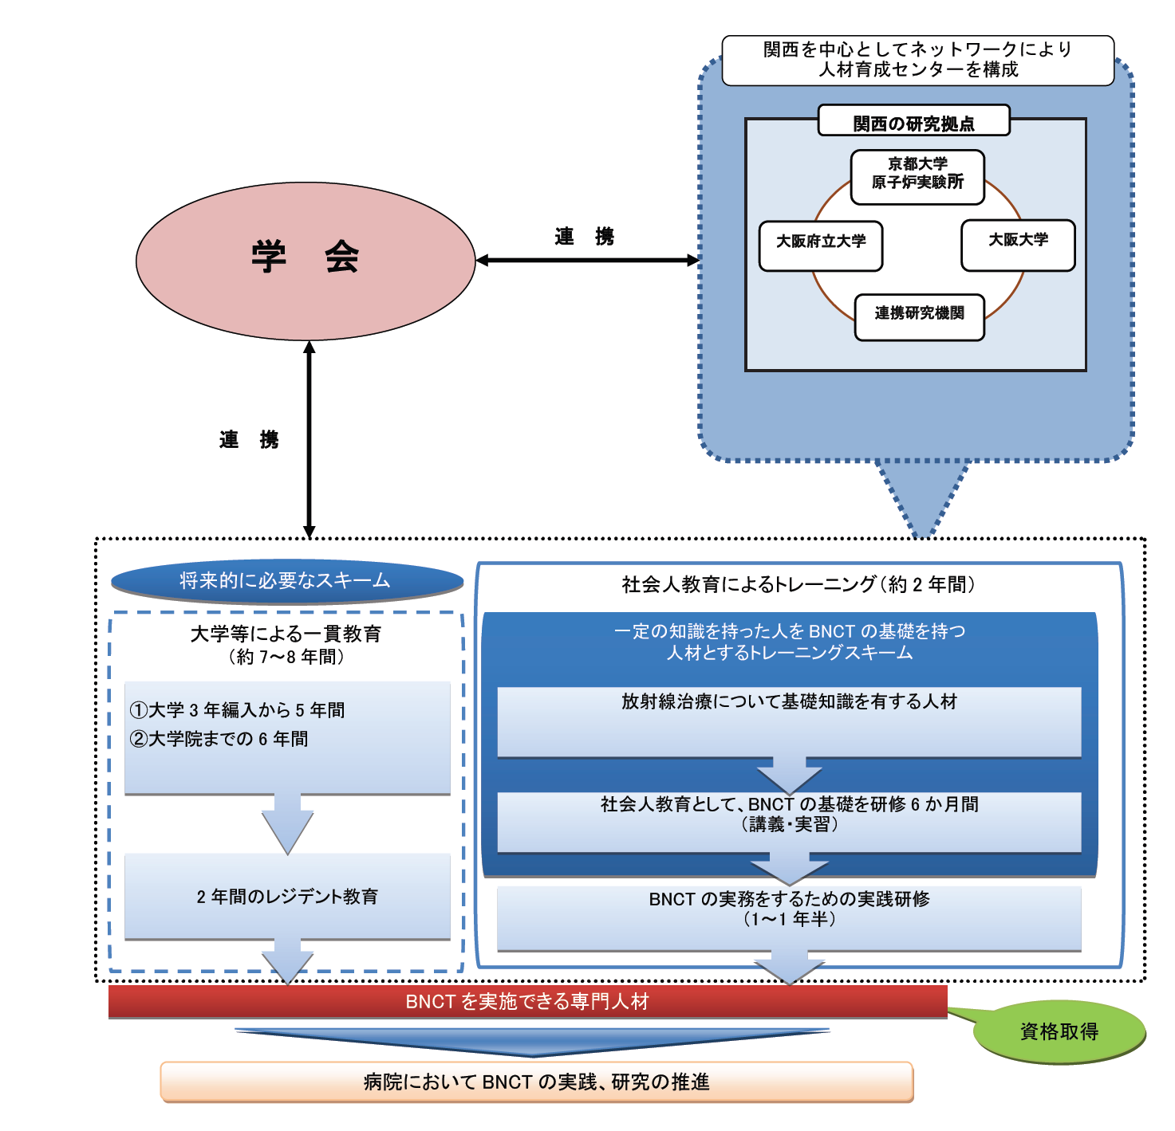
■ BNCTに係る専門知識習得のための人材育成スキーム（医師を除く）

Ⅳ まとめ「今後の目指すべき全体像」～わが国のBNCTが世界をリードしていくために～

１．我が国のBNCTの推進を束ねる機能

（１）概要
現在、日本における加速器BNCTシステムの開発状況は、関西を中心としたグループによるものが治験中であり、さらに、国立がん研究センターを中心としたグループ、筑波大学を中心としたグループによる開発がそれぞれ2014年度中の中性子発生を目標に進行している。また、福島県の南東北病院においては、BNCT研究センターを建設、京大と同じシステムを設置し、現在川崎医科大学、京都大学原子炉実験所で行われている頭頸部がんの治験に合流することを目標として準備中である。
これらの状況を踏まえ、順調に進めば2015年度からは、日本の4か所で加速器中性子源によるBNCTの治験、研究が進んでいくことが予定されており、今後ますます研究の進め方、医療としての展開の方向性をしっかりと各機関が連携し、日本発のBNCTを育てていくことが重要となる。
BNCTについては、各大学、研究機関が切磋琢磨することが必要であるが、我が国全体の研究、医療を推進するという点において、関係機関がバラバラに推進するのではなく、広く関わった推進体制の構築が求められる。大阪では「BNCT研究会」が中心となって推進してきたが、より多くの機関が参画できるよう現在の機能を高めた新体制の議論が必要である。
そのためには、学会など（例：日本中性子捕捉療法学会・日本放射線腫瘍学会など）の協力を得ながら、既存又は新設の組織でわが国のBNCT推進の方向性を定め、それに沿って各関係者・関係機関の役割を調整していく、いわば舵取り役の機能を整備・強化していくことが望ましい。今後、BNCT研究会や学会等の場で議論を深めていくことが必要である。
今後、このような機能が特に求められると思われる具体的な例を以下に挙げる。

（２）ガイドライン等の作成
①臨床研究におけるガイドライン
適応疾患の拡大はBNCTの普及に大きな影響を及ぼすと考えられる。将来、複数の医療施設でBNCTの臨床研究を行うことができるようになれば、短期間でより多くの症例を集めることが可能となる。
しかし、それら臨床研究のデータを有効に活用するためには、治療計画や評価の基準を統一することが望ましい。データを有効活用することができなければ、薬事承認や先進医療の審査等に支障が出る恐れがある。

②治療後におけるガイドライン
BNCTを医療として実施するにあたり、患者や医療従事者が安全かつ効果的に治療を行えるよう、他の治療法と同様に患者の退出等の基準が策定されることが望ましい。

（３）人材育成
BNCTの人材育成にあたっては、当面は日本中性子捕捉療法学会が中心となって進めていくが、中性子源を有する京都大学原子炉実験所を中心として、大阪大学や大阪府立大学などの各研究機関や医療拠点が分担して座学・実習を行うことが不可欠である。加えて、将来的にはそれら機関同士の調整や、実習生の受け入れなどは、BNCTの推進をとりまとめることができる組織が担うことが望ましい。

２．拠点に係る今後のスケジュールイメージ

（１）研究拠点
ホウ素薬剤や加速器BNCTシステムのさらなる高性能化など、BNCTを医療として普及させるためにさらなる研究開発が必要である。しかし、今後の適応疾患拡大に大きな比重を占める新規ホウ素薬剤の開発をはじめ、基礎研究において不可欠な動物実験が、医療用の加速器中性子源ではできない。一方、現状で研究用の中性子源は京大原子炉しかなく、その原子炉も定期検査による停止やマシンタイムの制限など利用に制約が多い。BNCTの研究に支障が生じれば、症例の拡大や低コスト化に悪影響を及ぼす。早急に京都大学原子炉実験所において中性子源となる新たに研究用加速器を設置することが望ましい。
また、大阪大や大阪府立大など、関西の研究拠点において研究開発を加速させるための取り組みを強化していく必要がある。

（２）医療拠点
BNCTの治験は2012年の秋より開始されているが、今後は薬事承認、先進医療の申請等を2018年～2019年頃に完了させ、治療開始を目指しているところである。一方、治療を行うための施設の整備には、装置等の整備や稼働確認等を含めると2年～3年の期間を要する。加えて、新たに運営団体を設立するようなケースではそのための体制整備や資金確保の期間が必要となる。
医療拠点を2018年～2019年頃のBNCT医療開始と同時に開院することを想定した場合、十分な時間を確保できるわけではなく、早期に施設整備に向けて行動をおこしていくことが望まれる。
実用化に向けた研究
医療拠点の整備
2012年秋
2018
年～
2019
年
2014年

医療開始
2年～2年半
研究開発（加速器BNCTシステムの高度化・
ホウ素薬剤の改良・新たな研究用加速器の設置）
国立がん
センター
筑波大学
関西の
研究拠点
治験（悪性脳腫瘍・頭頸部がん）
薬事
承認
先進医療
申請
2014年度に中性子発生に向けた機器調整
2014年度に中性子発生に向けた機器調整
医療・研究拠点の整備により、さらなる研究開発と普及を進め、世界に対する我が国の優位を確立する
治験（その他の部位）
福島
（南東北
病院）
施設整備⇒治験へ合流（予定）⇒薬事承認⇒医療実施
わが国のＢＮＣＴを束ねる新体制の議論
機能の整備
関係研究機関等による支援・協力

運営団体設立
資金確保
施設整備
設備設置・稼働確認
2018年～2019年

実用化に向けた研究
医療拠点の整備
2018
年～
2019
年
医療開始
年～
年半
運営団体設立
資金確保
研究開発（加速器BNCTシステムの高度化・
ホウ素薬剤の改良・新たな研究用加速器の設置）
国立がん
センター
筑波大学
関西の
研究拠点
治験（悪性脳腫瘍・頭頸部がん）
薬事
承認
先進医療
申請
2014年度に中性子発生の調整
2014年度に中性子発生の調整
医療・研究拠点の整備により、さらなる研究開発と普及を進め、世界に対する我が国の優位を確立する
治験（その他の部位）
福 島
（南東北
病院）
治験へ合流⇒薬事承認⇒医療実施
わが国のＢＮＣＴを束ねる新体制の議論
機能の整備
Ⅳ 今後の目指すべき全体像～わが国のＢＮＣＴが世界をリードしていくために～（１/２）

関係研究機関等による支援・協力
実用化に向けた研究
医療拠点の整備
2018
年～
2019
年
医療開始
年～
年半
運営団体設立
資金確保
研究開発（加速器BNCTシステムの高度化・
ホウ素薬剤の改良・新たな研究用加速器の設置）
国立がん
センター
筑波大学
関西の
研究拠点
治験（悪性脳腫瘍・頭頸部がん）
薬事
承認
先進医療
申請
2014年度に中性子発生の調整
2014年度に中性子発生の調整
医療・研究拠点の整備により、さらなる研究開発と普及を進め、世界に対する我が国の優位を確立する
治験（その他の部位）
福 島
（南東北
病院）
治験へ合流⇒薬事承認⇒医療実施
わが国のＢＮＣＴを束ねる新体制の議論
機能の整備
Ⅳ 今後の目指すべき全体像～わが国のＢＮＣＴが世界をリードしていくために～（１/２）

関係研究機関等による支援・協力
実用化に向けた研究
医療拠点の整備
2018
年～
2019
年
医療開始
年～
年半
運営団体設立
資金確保
研究開発（加速器BNCTシステムの高度化・
ホウ素薬剤の改良・新たな研究用加速器の設置）
国立がん
センター
筑波大学
関西の
研究拠点
治験（悪性脳腫瘍・頭頸部がん）
薬事
承認
先進医療
申請
2014年度に中性子発生の調整
2014年度に中性子発生の調整
医療・研究拠点の整備により、さらなる研究開発と普及を進め、世界に対する我が国の優位を確立する
治験（その他の部位）
福 島
（南東北
病院）
治験へ合流⇒薬事承認⇒医療実施
わが国のＢＮＣＴを束ねる新体制の議論
機能の整備
Ⅳ 今後の目指すべき全体像～わが国のＢＮＣＴが世界をリードしていくために～（１/２）

関係研究機関等による支援・協力

３．BNCTの拠点整備・運営の全体像
これまでの検討会議の中で行われた議論を踏まえ、BNCTの医療・研究拠点に係る全体像を示す。
5/5
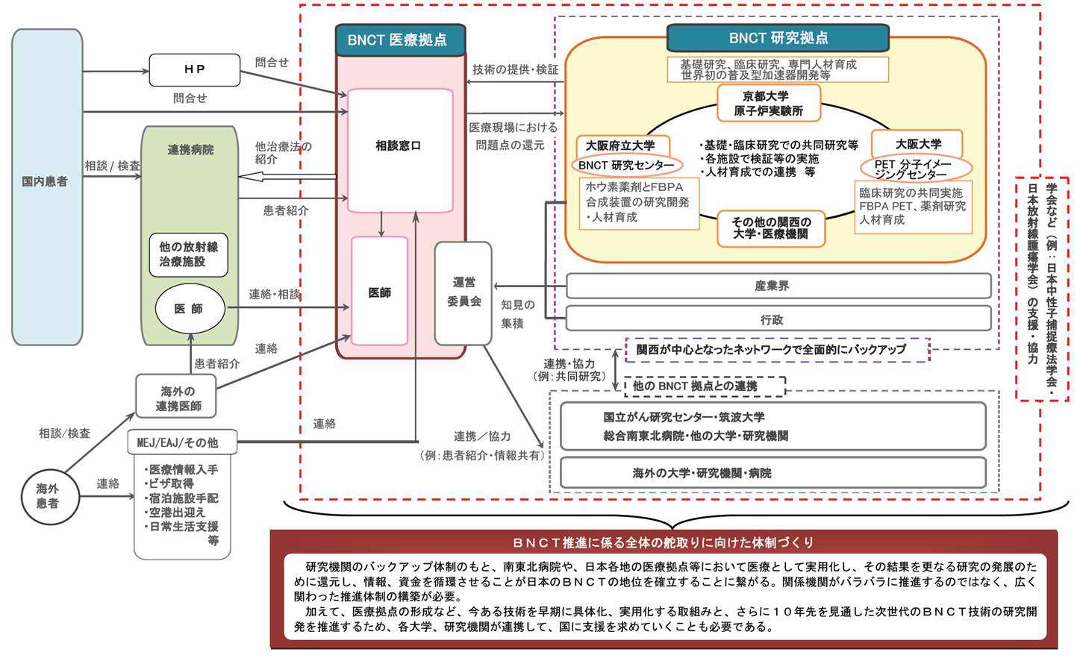

４．提言
これまでの内容を、以下のように提言としてまとめる。

１．BNCTの研究機能のさらなる強化と医療拠点を関西に設置すること。
これまで、BNCTについては主に関西の大学、研究機関において研究が行われ豊富な蓄積があるが、今後も世界をリードしていくためにはさらなる研究機能の強化を図っていくことが必要である。一方で医療としてBNCTを実施できる場所がないのが関西の課題であり、研究の成果を医療に反映させ、また逆に臨床の場から研究にフィードバックすることが求められる。このため、医療をバックアップできる能力を有する大学・医療機関が集積する地域である関西に医療拠点を設置するべきである。
医療拠点の設置により、我が国の大学や研究機関と連携・協力し、BNCTを推進する体制ができあがる。

２．医療拠点の運営に、BNCTに知見を有する者が参画できる体制を整えること。
医療拠点の役割は医療としてBNCTを実施することだけではなく、BNCTのさらなる発展・普及のため開かれた共同施設としての位置づけを有し、他の研究拠点や医療機関と広く連携することで、我が国のBNCTを先導していくことに意義がある。
そのため、運営主体として公益法人等、特定の機関に属しない組織を立ち上げ、多くの大学、研究機関や医療機関等の関係者が参画できる体制を整備することで、BNCTに関する最先端の知見を集めるとともに、医療拠点の運営方針に適切な方向性を示すことが必要である。

３．BNCTの普及のため専門知識を持つ人材を育てる取り組みを進めること。
BNCTの普及のためには、ハード面の整備に併せて専門知識を有するスタッフを増やさなければならない。現状でBNCTに係る専門知識を有する人材は限られており、実用化を視野に入れて関係機関が連携・協力して人材育成の取り組みを進める必要がある。また、医療拠点においても治療の高度化や運営の安定のために人材育成について積極的な役割を果たすことが求められる。

４．我が国のBNCT研究の舵取り役を担う機能の整備を図ること。
現在、関西だけでなく、各地でBNCTに係る研究が進められているところ。それらが互いに切磋琢磨してよりよいものを作り上げていくことが重要である一方、医療として普及させるためには基準作りなど一致して取り組むべき課題も多い。
そのため、ガイドラインの作成や人材育成について学会が主導的役割を担うと共に、関係機関と学会が協力・連携して、わが国のBNCT全体の舵取り役を担う体制を整えていくべきである。

